Verleal, Patrocinador de “Vive San Fermín 2026”

Verleal, marca navarra especializada en verdura congelada, por segundo año consecutivo es Patrocinador de "Vive San Fermín 2026" de TVE, reforzando su vinculación con una de las celebraciones más emblemáticas de Navarra.

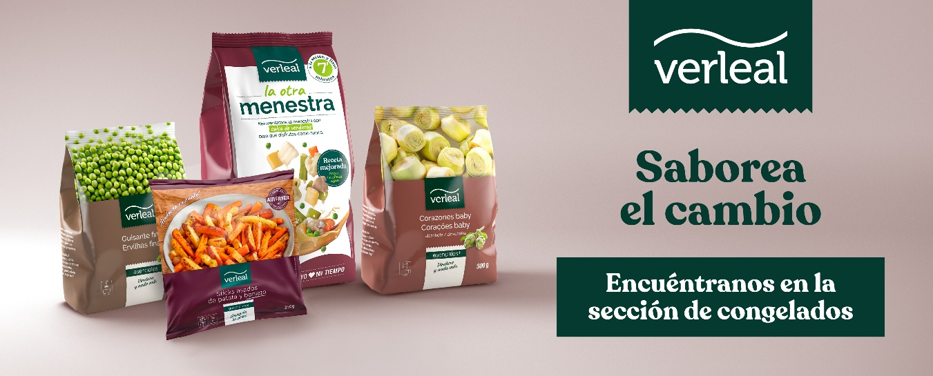

Con este patrocinio, Verleal reafirma su compromiso con los consumidores, ofreciendo una amplia gama de verduras congeladas que permiten disfrutar de una alimentación equilibrada de forma fácil, rápida y sin renunciar a la calidad. Gracias a un proceso de ultracongelación que preserva las propiedades de las verduras en su momento óptimo, la marca pone al alcance de los hogares soluciones prácticas para el día a día.
Con esta alianza, Verleal continúa avanzando en su propósito de hacer que incorporar más verduras a la alimentación diaria sea una opción sencilla y llena de sabor, acompañando a los consumidores en cada momento del año.
Verleal. Saborea el cambio.

